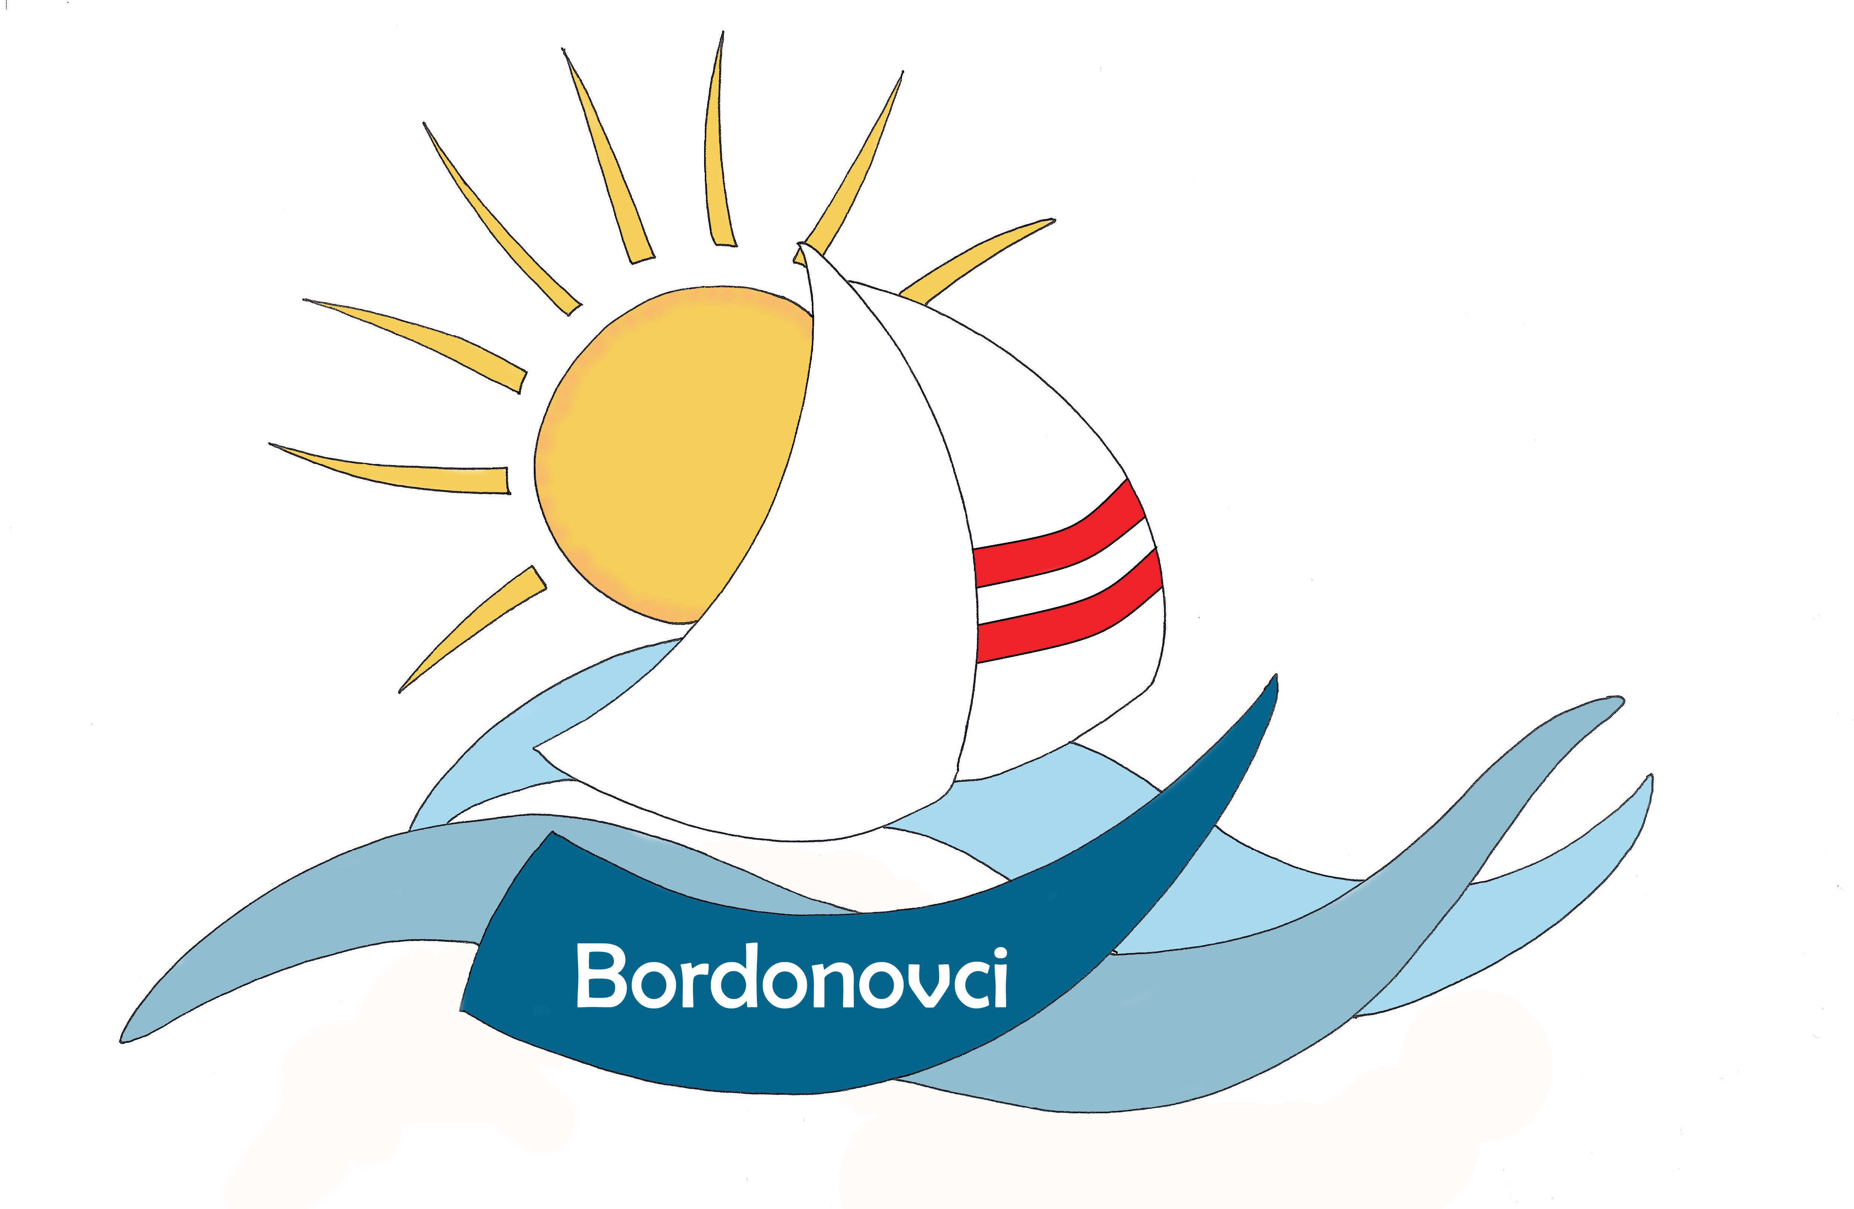

OSNOVNA ŠOLA DUŠANA BORDONA SEMEDELA – KOPER

SCUOLA ELEMENTARE DUŠAN BORDON SEMEDELLA - CAPODISTRIA

Rozmanova 21/ a, 6000 KOPER

Via Rozman 21/ a, 6000 CAPODISTRIA

Tel ./Fax.: 05/6276-077, (05) 6271-431

Spoštovani,

osnovna šola Dušana Bordona Semedela - Koper za namene izobraževanja in izpopolnjevanja učencev, za spremljanje njihovega razvoja in napredovanja ter za nemoten potek dela obdeluje osebne podatke učencev in staršev oziroma skrbnikov, v obsegu kot ga določa 95. člen Zakona o osnovni šoli (ZOsn).

Osebne podatke in dokumentacijo, na podlagi katere so/bodo bili zbrani osebni podatki, šola uporablja in hrani v skladu z določili ZOsn in zakona, ki ureja varstvo osebnih podatkov le toliko časa, dokler je to potrebno za dosego namena, zaradi katerega so se osebni podatki zbirali in uporabljali. Ob koncu izobraževanja oziroma po izpolnitvi namena obdelave šola osebne podatke izbriše oziroma uniči v skladu z določili Zakona o varstvu osebnih podatkov, razen podatkov, ki se hranijo trajno oziroma so del arhivskega gradiva.

Za obdelavo osebnih podatkov izven namenov iz ZOsn in za obdelavo nekaterih osebnih podatkov, za katere ZOsn to izrecno določa, pa potrebujemo vašo privolitev, zato vas vljudno prosimo, da preberete spodnje soglasje »Soglasje staršev oziroma skrbnikov« in nam dovolite predlagano obdelavo osebnih podatkov učenca, tako da pri posameznemu namenu obdelave obkrožite DA. Če se s predlagano obdelavo osebnih podatkov učenca ne strinjate, pustite možnost DA neoznačeno. Več o obdelavi osebnih podatkov pri Osnovni šoli Dušana Bordona Semedela - Koper lahko preberete na spletni strani šole (obrazci).

Zavezujemo se, da bomo spoštovali vašo volj in osebne podatke obdelali in shranili v skladu z vašim soglasjem in zakonodajo.

Dane privolitve lahko kadarkoli prekličete s pisno zahtevo, poslano na naslov Osnovna šola Dušana Bordona Semedela – Koper, Rozmanova 21a, 6000 Koper.

Ravnateljica
Pika Matelič

Koper, april 2022

